CHỦ ĐỀ GIA ĐÌNH
Part 1:
Câu 1: Chọn các từ để điền vào chỗ trống hợp lý.
Uncle Family Sister Eight Daughter Grandma
(Dad)Father Table Nine (Mom)Mother Eggs Map
Ruler Yellow Old Pink Aunt Grandpa
………………. gia đình ………………. bố
………………. anh, em trai ………………. số 9
………………. mẹ ………………. cái bàn
………………. cô, dì ………………. chú, cậu
………………. bà ………………. ông
Câu 2: Hoàn thành các câu sau.
- What is your name? My n....me is ................
- Who is this? This is ....y mo...her.
- Who is he? This is my fath..r.
- What is this? This is my p...n
Câu 3: Nối từ tiếng Anh ở cột A với nghĩa tiếng Việt ở cột B
A | B
1. My aunt  2. My father  3. My mother  4. My family  5. My brother | a. mẹ của em  b. bố của em  c. cô của em  d. em trai của em  e. gia đình của em
Câu 4: Đặt câu theo mẫu rồi dịch sang tiếng Việt
- This/ mother: This is my mother: Đây là mẹ của em.
- This/ father __________________________________________
- This/ brother __________________________________________
4. This/family __________________________________________

Part 2:
Bài 1: Hãy điền một chữ cái thích hợp vào chỗ chấm để tạo thành từ có nghĩa:
1. bro…...r 4. Fa...her
- mo....her 5. a...nt
- n…me 6. s....n
Bài 2: Hoàn thành các câu sau và dịch sang tiếng Việt
- What…….your name?
- My……is Quynh Anh.
- How ……you?
- I……fine. Thank you.
- What….......this?
- This is…........mother.
Bài 3: Sắp xếp lại các câu sau:
1. name/ your/ What/ is?
…………………………………………………………………………………………
2. Nam / is / My / name.
…………………………………………………………………………………………
3. is / this / What?
…………………………………………………………………………………………
4. pen / It / a / is.
…………………………………………………………………………………………
Bài 4: Dịch các câu sau sang tiếng Anh.
1. Tên của bạn là gì? Tên của mình là Quỳnh Anh
…………………………………………………………………………………………
2. Đây là ai? Đây là bố và mẹ của mình.
…………………………………………………………………………………………

CHỦ ĐỀ ĐỒ VẬT, CON VẬT

Part 1:
Bài 1: Điền chữ cái còn thiếu vào các từ sau.
_ pple _ at _oll tw_ c_ock c_r t_g_r
_ ook f_ sh d_or p_ ncil t_ble t_n
Bài 2: Em hãy nhìn vào tranh và viết câu hoàn chỉnh.
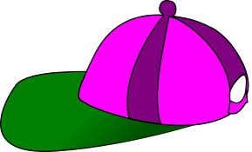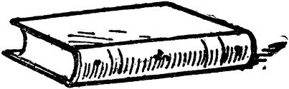
1. It is an apple ...................................... .............................. ..............................
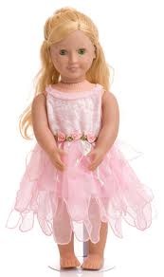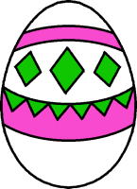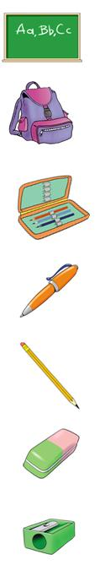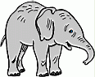
............................ ......................... ................................ ................................
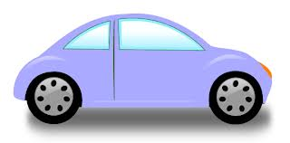 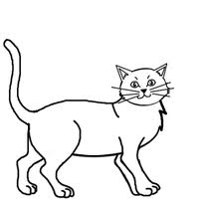 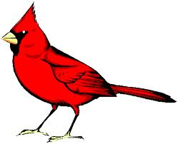 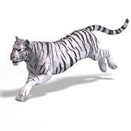
............................. ............................. ................................. .............................
Bài 3: Nối từ tiếng Anh ở cột A với nghĩa tiếng Việt ở cột B.
A | B | A | B
fish | quả trứng | board | con khỉ
egg | con cá | monkey | cái bảng
table | con mèo | elephant | trường học
book | quyển sách | seven | số bảy
cat | cái bàn | school | con voi
desk | cái bàn | panda | con gấu

Part 2:
Bài 1: Điền các từ "a/ an" vào chỗ trống trong câu.
1. ..... monkey 2. ..... panda
3. ..... monkey 4. ..... elephant
5. ..... tiger 6. ..... board
7. ..... fish 8. ..... egg
9. ..... cat 10. ..... orange
Bài 2: Điền các từ cho sẵn vào chỗ trống trong câu.
( is, what, egg, it, an, it)
1. What ............it? 2. It is .......... elephant
3. ............is it? 4. .....is a tiger
5. What is.......? 6. It is an..............
Bài 3: Trả lời các câu hỏi sau với " Yes, it is/ No, It isn't"
1. Is it a dog? ...................... 2. Is it an elephant? .....................
3. Is it an egg? ..................... 4. Is it a pen? .....................
5. Is it a cat? ..................... 6. Is it a doll? 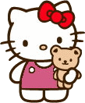 .....................
7. Is it a pencil?  ..................... 8 . Is it an erazer ? 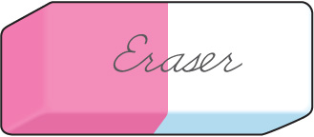 .....................
9. Is it a book? 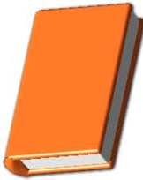 ..................... 10. Is it a bag? 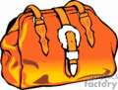 .....................
Bài 4: Sắp xếp các từ sau thành câu hoàn chỉnh:
1. Mai/ am/ I/ …………………………….
2. name/ is/ My/ Lara/ …………………………….
3. it/ a / cat/ is? …………………………….
4. are/ you/ How/ ? …………………………….
5. Mara/ Goodbye/ ,/ …………………………….
6. fine/ I/ thanks/ am/ , / …………………………….
7. Nam/ Hi/ ,/ …………………………….

Part 3:
Bài 1: Tìm và đặt các câu sau vào đúng vị trí.
1. This is a book.  2, This is a bag.  3, This is a pen . | 4, This is a pencil.  5, This is a ruler.  6, This is a chair. | 6, This is a bag.  7, This is a ball.  8, This is an egg.
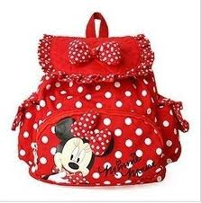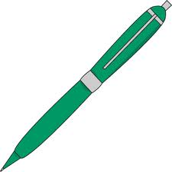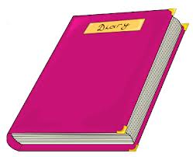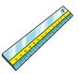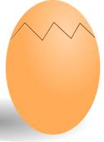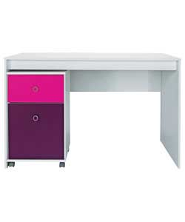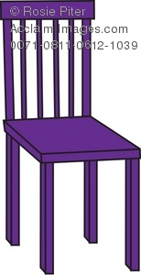
2

Bài 2: Em hãy nhìn tranh đặt ( X ) vào câu đúng Và ( / ) vào câu sai.
- This is a chair.   - This is a dog. 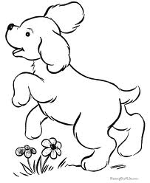   - This is a ruler. 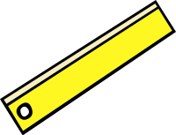   - This is a doll.    - This is a pen. 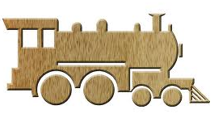  | - This is a pencil. 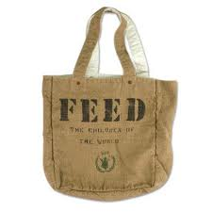   - This is an erazer.    - This is an ant.   - This is a train 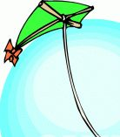   10. This is a doll. 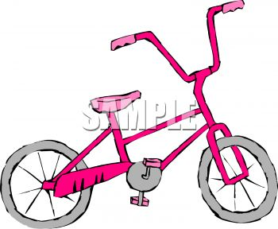 
Bài 3: Em hãy quan sát tranh và trả lời các câu hỏi sau:
What is it? It is ................... | What is it? It is ......................
Is it a bag? No, ................. | Is it an apple? Yes, ................

